Protokoll från SNFK,s styrelsemöte
Konstituerande av styrelsen
2009-02-01
Plats Bion Kronan

Närvarande: Rolf Sandström, Magnus Dahlgren, Anna Lindblom,
Göte Jönsson, Fredrik Hjälmsson, Sofi Bergdahl.

Delges : Micke Jonsson, Jaana Koppari, J-O Daniels

§ 1. Mötets öppnade
Anna öppnade mötet med att hälsa alla välkomna.

§ 2. Godkännande av dagordning
Mötet godkände föreslagen dagordning

§ 3. Val av justerare
Mötet valde Anna Lindblom till justerare

§ 4. Val av vice ordförande
Mötet valde Magnus Dahlgren till vice ordförande

Val av kassör
Mötet valde Fredrik Hjälmsson till kassör

Val av sekreterare
Mötet valde Göte Jönsson till styrelsen sekreterare

§ 5. Beslut om arbetsordning för klubbens kassa
Mötet beslutade att ordförande och kassör samt Rolf Sandström även fortsättningsvis har rätt att var för sig fritt disponera föreningens plusgiro och riksgälden.

§ 6. Införskaffning av dator.
Mötet beslutade att klubben skall köpa in en bärbar dator för att användas vi prov och utställningsverksamhet, ansvarig kassören.

§ 7. Mötet avslutande
Anna tackade alla och avslutade mötet.

Vid protokollet justerare

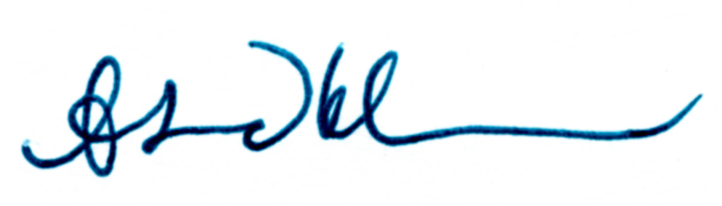
…………………. ……………………
Fredrik Hjälmsson Anna Lindblom

